
Приложение №
Муниципальное бюджетное дошкольное образовательное учреждение
«Детский сад комбинированного вида №55 «№Чудесница»
г.Воркута

Сценарий
концертной программы
«День открытых дверей»
с участием детей
старших, подготовительных групп
и педагогов детского сада
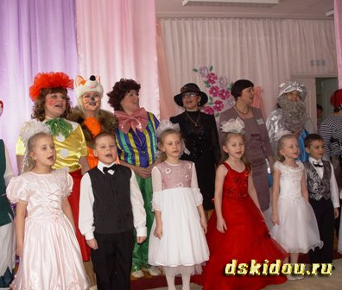

Составила:
музыкальный руководитель
Астафьева Е.В.

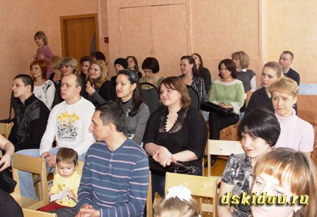

Воркута 2011г.
Цель: популяризация работы дошкольного учреждения; заинтересовать и познакомить родителей, вновь поступающих детей с детским садом.

Под веселую музыку в зал заходят Петрушка и матрешка.

Петрушка: Здравствуйте, дорогие друзья!
Матрешка: Здравствуйте, уважаемые взрослые!
Петрушка: Я – Петрушка!
Матрешка: А я – Матрешка!
Вместе: Вас развеселим немножко!
Петрушка: Я на ложках вам готов сыграть!
Матрешка: Я могу вам станцевать!
Петрушка: Мы в «Чудеснице» живем,
Грустить ребятам не даем.
Матрешка: Учим малышей читать, считать
И, конечно же, играть!
Петрушка: С машинками, в солдатиков
Играют наши мальчики.
Матрешка: А девочкам-красавицам
Конечно, куклы нравятся.

Матрешка и Петрушка уходят.

Исполняется «Танец куколок и солдатиков»

Под веселую музыку в зал вбегает и делает «колесо» клоун Клепа. К нему навстречу выбегает Фенечка. Обнимаются, целуются.

Клепа: Я – веселый клоун Клепа
Озорной и удалой,
Со своей пришел подружкой
Хохотушкой озорной.
Фенечка: Веселее Фенечки
Едва найдете вы,
Умею прыгать, бегать я,
Попробуй, догони!
Клепа: С физкультурой дружат дети
В нашем садике большом –
С обручем, мячом, скакалкой
Они справляются легко!
Фенечка: Что такое cтэп-доска?
Интересно вам друзья?
На ней чтоб физкультурой заниматься,
Надо очень постараться!

Фенечка уходит. Клепа выполняет вместе с детьми спортивный номер на степ-досках.

Исполняется Спортивный номер на cтэп-досках.

Звучит музыка дождя, в зал заходит Лисица с зонтиком и Гриб Мухомор.

Лисица: Ну, скажу вам и дела,
Дождик капает с утра.
Мне, Лисице-раскрасавице,
Он совсем-совсем не нравиться!
То ли в солнечный денек,
Сяду, скажем, на пенек,
Соберу лесной народ,
Пусть заводят хоровод,
И для всех, кого люблю,
Песню звонкую спою.
Гриб: Дождь не страшен мне друзья,
Это точно знаю я!
От дождя грибы растут
На полянке там и тут.
Дождик этот не простой,
Он, конечно же, грибной!

Лисица и Гриб уходят.

Исполняется песня «Грибной дождик»

Кряхтя, опираясь друг на друга, в зал заходят Кощей и Баба-Яга.

Кощей: Что-то стало мне, Яга,
Плохо с самого утра:
То в колене захрустит,
То в груди вдруг засвистит.
Хоть, конечно, я бессмертный,
Но в движениях инертный.
Баба-Яга: У меня, дружок, с утра
Не заладились дела –
На пригорке оступилась,
А намедни простудилась,
На метлу, конечно села,
До подруги долетела,
А с метлы слезть сил уж нет…
Может, кто нам даст совет,
Как здоровье уберечь.
Кто из вас тут держит речь?
Инструктор ЛФК:
Утром делайте зарядку,
Будет все у вас в порядке!

Баба-Яга и Кощей уходят.

Исполняется корригирующая гимнастика с мячами.

Вбегает Пират, всех пугает пистолетами и угрожает кулаками. Навстречу идет Мэри Попппинс.

Пират: Ну-ка, дамочка, стоять!
Руки вверх скорей поднять!
Буду грабить и стрелять,
Всех в округе обижать.
МП.: Что за манеры, сэр, скажите,
Как можно так себя вести,
Меня на танец лучше пригласите…
Пират: Как можете меня об этом вы просить?!
М.П.: Уроки этикета нужны вам срочно, сэр!
Тогда научитесь, наверно, вы скромности манер.
Вы на занятия ко мне придите,
И на ребят моих взгляните,
Они умны, скромны, талантливы поверьте.
Они прекрасны эти дети!

Исполняется «Танец девочек»

Звучит восточная музыка, девочки расходятся в полукруг, к ним подходят мальчики и выходит Факир.

Факир: Волшебной палочкой взмахну
И всех героев сказок приглашу.
Про сад наш песню мы споем,
В котором весело и дружно мы живем!

Исполняется песня «Детский сад»

К детям и стоящим героям выходит Наталия Ивановна, Зав.детского сада.

Н.И.: Вот так - в кругу таких друзей,
И окруженные любовью и заботой,
Живет, растет и познает здесь детвора,
Пока увлечены родители работой.
Мир сказок, как же он хорош,
Как хочется в нем дольше оставаться,
По чаще приходите к нам
И не стесняйтесь улыбаться!

Исполняется муз.-спортивная композиция «Россия – мы дети твои!»
